花蓮縣北林國小108學年度上學期性別平等教育教學設計
年 班 別 | 高年級 | 主題(單元) | 男生女生配
教 學 者 |  | 教學時間 | 6節
教材來源 | 自編
學習目標 | 1.說出自己所知道的個人特質。  2.從閱讀文本中找出故事主角的特質。  3.透過關係圖表達自己對於性別與特質之間的瞭解情形。  4.尊重不同性別的所有個人特質。

學習  目標 | 教 學 活 動 | 教學媒體 | 時間 | 形成性評量
說出自己所知道的個人特質  從閱讀文本中找出故事主角的特質  透過關係圖表達自己對於性別與特質之間的瞭解情形  尊重不同性別的所有個人特質 | 課前準備：  學生已事先閱讀「玫瑰少年的故事」，並預習教師所提示四個問題。  一、男生女生一樣好  1.你通常會用哪些詞語來形容一個人的特質呢？(熱心、好動、細心……)  運用便利貼讓學習者寫下自己用哪一個詞語形容一個人的特質，藉此得知學習者是否了解特質的意思。  2.想想看，一個人的特質會因為性別而有差異嗎？請將前一題所提出的特質進行分類。  3.由教師根據學習者所提出的特質進行「男生女生舉牌活動」。  教師：「溫柔！」  學生依照教師所說的特質，自行選擇舉起男生、女生或男生及女生的舉牌。  老師引導學生結論  二、玫瑰少年的故事  1.請學生依照自己的速度，讀完整篇文章，並運用故事接龍的方式複習文章內容。  2.小組討論下述問題後，由教師進行提問：  (1)葉永誌哥哥具有哪些特質？  (2)葉永誌哥哥遭遇到哪些不合理的事情？  (3)為什麼葉永誌哥哥會遭遇這些事情呢？  (4)如果葉永誌是姐姐，他會遭遇這些事情嗎？為什麼？  老師引導學生結論  三、個人特質和性別的關係  教師引導各組學童畫出先前所提出特質與性別之間的關係圖，並與其他組別同學分享。  ◎個人自己完成關係圖  ◎兩人一組討論後完成關係圖  ◎三人一組討論後完成關係圖  1.從以上課程了解個人特質和性別並沒有絕對的關係。  2.學習尊重不同性別的人，並了解這樣的行為同時也是尊重自己。  老師引導學生結論  四、玩男生女生舉牌遊戲！  讓學生在遊戲中進行反思，並做自我概念的澄清。 | 小白板  自製教具  小白板  小白板  自製教具 | 20’  20’  20’  20’  20’  20’  20’  20’  20’  20’  40’ | 2人討論發表  組討論發表  個人發表  個人發表  組討論發表  關係圖  個人舉牌

花蓮縣北林國小108學年度上學期五年級性別平等教育教學成果照片
主題：男生女生配
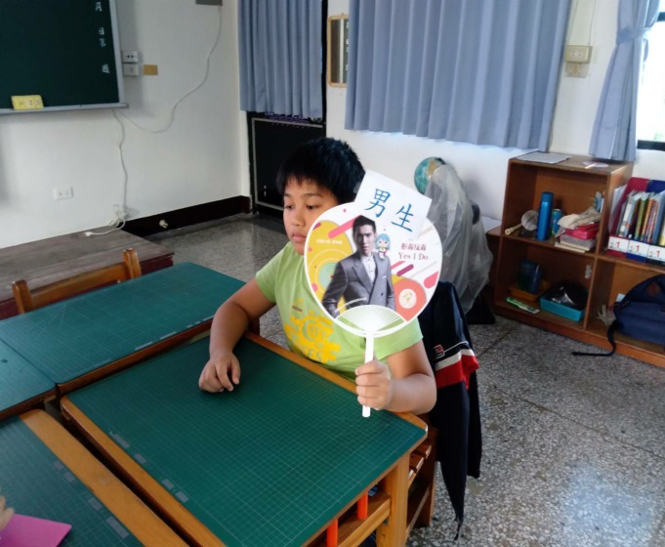 | 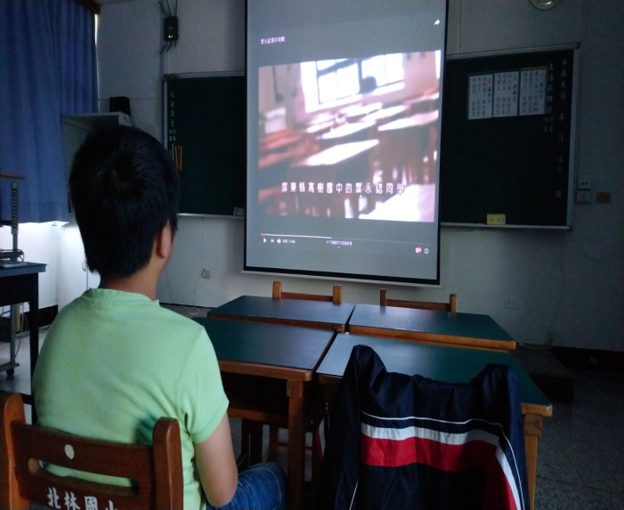
說出自己所知道的個人特質 | 看玫瑰少年故事
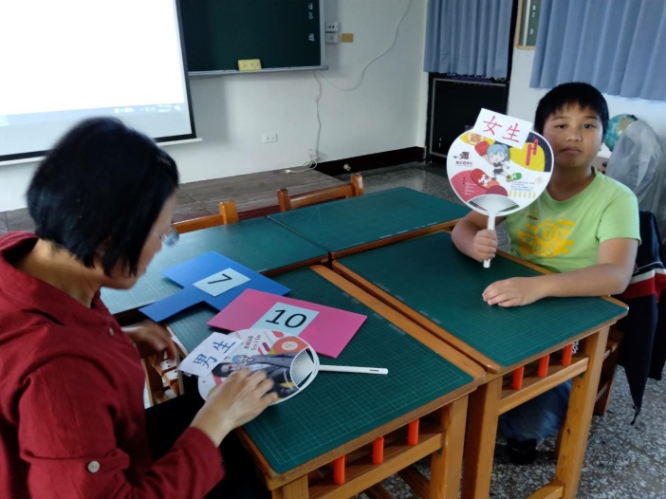 | 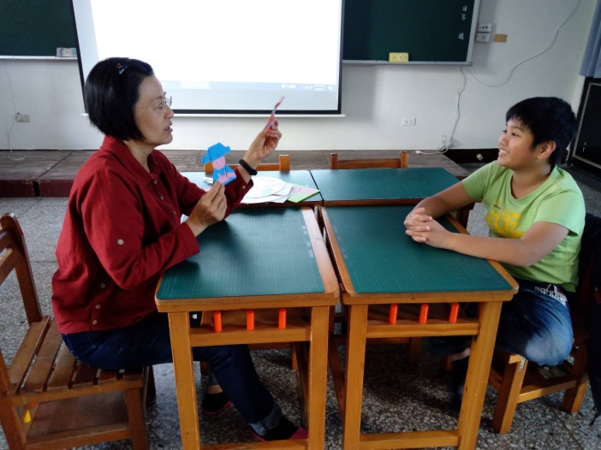
說出故事主角的特質 | 個人特質和性別的關係
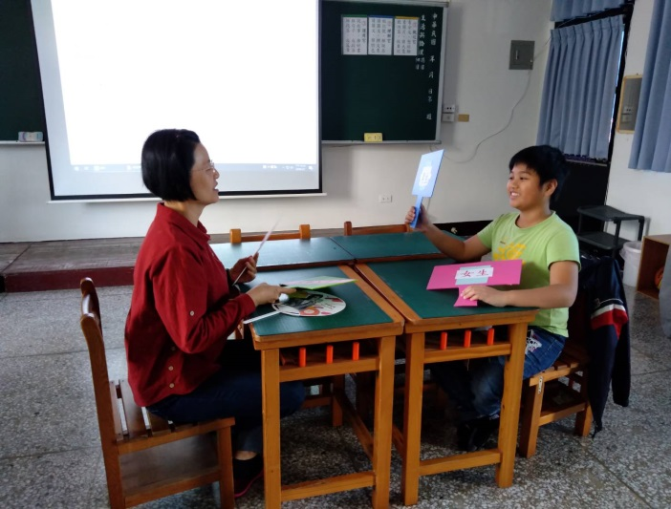 | 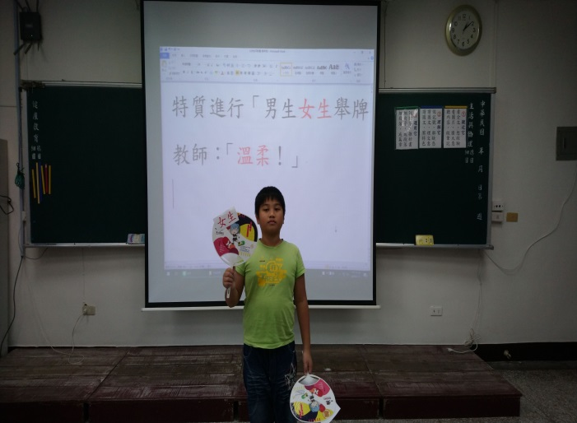
性別的刻板印象 | 進行特質「男生女生舉牌活動」

